Môn học: Tiếng Việt Tiết 249
Tên bài học: LUYỆN TẬP THUẬT VIỆC ĐƯỢC THAM GIA
Thời gian thực hiện: Thứ Ba ngày 11 tháng 3 năm 2025
I.YÊU CẦU CẦN ĐẠT
1.Sau bài học, HS thực hiện được
Thuật lại việc được tham gia.
2. Vận dụng kiến thức vào giải quyết vấn đề trong thực tế cuộc sống: Kể tên các loài cây, nói về một loài cây mà em biết.
3. Hình thành, phát triển phẩm chất, năng lực
Biết thuật lại việc được tham gia với bạn bè, thầy cô và người thân. Biết chia sẻ một bài thơ đã đọc về quê hương với bạn bè, thầy cô; Kể được tên các loài cây, nói về một loài cây mà em biết.
Yêu thích môn học, biết lắng nghe và trao đổi tích cực.
Hình thành năng lực hợp tác qua việc thực hiện các hoạt động nhóm, năng lực tự học, tự giải quyết vấn đề, năng lực sáng tạo qua các hoạt động đọc, viết.
Chăm chỉ: Có ý thức vận dụng kiến thức, kĩ năng vào đời sống hằng ngày.
II. ĐỒ DÙNG DẠY HỌC
1.Giáo viên: SHS, VTV, VBT, SGV, phiếu HT, bảng nhóm.
+ Ti vi/ máy chiếu/ bảng tương tác, tranh ảnh SHS
2.Học sinh: Sách, vở, vở bài tập, bảng con
III. CÁC HOẠT ĐỘNG DẠY HỌC

Hoạt động của giáo viên | Hoạt động của học sinh
1. Hoạt động mở đầu ( 3’)  - Cả lớp hát, chơi trò chơi vận động  - GV nhận xét  - GV giới thiệu bài mới  2. Hoạt động luyện tập:( 29’)  Hoạt động 1: Sắp xếp thứ tự tranh  Mục tiêu: HS biết sắp xếp thứ tự tranh phù hợp với các bước trồng cây và nói nội dung mỗi bức tranh.  Phương pháp, hình thức tổ chức: Quan sát, đàm thoại, thảo luận nhóm đôi.  Cách tiến hành:  - Tổ chức HS quan sát 4 tranh.  - HS thảo luận nhóm đôi và sắp xếp đúng thứ tự các tranh  - HS xác định yêu cầu của BT 6b  -GV nhận xét – GD: Các em rất mạnh dạn, tự tin thuật lại việc được tham gia và nói đúng nội dung 4 bức tranh.  Hoạt động 2: Viết 4 – 5 câu thuật lại việc trồng cây.  Mục tiêu: Học sinh biết viết thuật lại được việc trồng cây.  Phương pháp, hình thức tổ chức: thực hành  Cách tiến hành:  - Yêu cầu HS xác định yêu cầu của BT, viết vào vở.  - HD HS trao đổi bài viết với bạn.  - GV nhận xét, tuyên dương  3. Hoạt động vận dụng trải nghiệm  ( 3’)  -Dặn các em về nhà đọc lại bài và trả lời các câu hỏi của bài.  -Chuẩn bị bài tiết sau.  -Nhận xét tiết học. | - Cả lớp thực hiện  -Học sinh đọc yêu cầu của bài tập 6a, quan sát tranh.  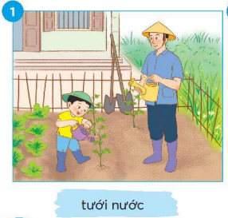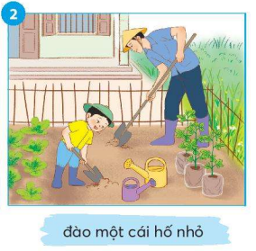  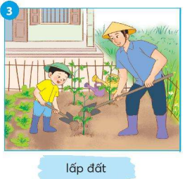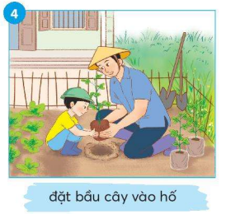  - HS thảo luận nhóm đôi và đưa ra thứ tự tranh ( 2 – 4 – 3 – 1)  - HS nói về nội dung mỗi bức tranh bằng một câu.  - HS xác định yêu cầu của BT.  - Viết 4 – 5 câu thuật lại việc trồng cây.  - HS chia sẻ trước lớp.  - HS lắng nghe
IV. ĐIỀU CHỈNH SAU BÀI DẠY (nếu có)
………………………………………………………………………………………………………………………………………………………………………………………………………………………………………………………………

